**Федеральное государственное бюджетное образовательное учреждение**

**высшего образования**

**«РОССИЙСКАЯ АКАДЕМИЯ НАРОДНОГО ХОЗЯЙСТВА   
И ГОСУДАРСТВЕННОЙ СЛУЖБЫ**

**ПРИ ПРЕЗИДЕНТЕ РОССИЙСКОЙ ФЕДЕРАЦИИ»**

**НИЖЕГОРОДСКИЙ ИНСТИТУТ УПРАВЛЕНИЯ – филиал РАНХиГС**

Факультет: Управления

Кафедра Информатики и информационный технологий

Направление подготовки / специальность: 09.03.03 Прикладная информатика

*(код, наименование)*

**Отчет по лабораторной работе**

|  |  |
| --- | --- |
| по дисциплине: | **Программная инженерия** |
| на тему: | «Проведение реквизитного анализа финансово – экономических документов.» |
|  |  |
|  |  |

|  |  |  |
| --- | --- | --- |
|  |  | **АВТОР** |
|  |  | Обучающийся(иеся) 2 курса группы ИБ-321 |
|  |  | очной формы обучения |
|  |  |  |
|  |  | _____________ Полякова Ирина Андреевна |
|  |  | *(подпись) (фамилия, инициалы)* |
|  |  |  |
|  |  | **РУКОВОДИТЕЛЬ** |
|  |  | Окулич В.И. |
|  |  | *(ученая степень, ученое звание)* |
|  |  | оценка ____________________________________ |
|  |  | «_____» __________________ 20____ г. |
|  |  | *(дата защиты)* |
|  |  | _____________ _____________________________ |
|  |  | *(подпись) (фамилия, инициалы)* |

Нижний Новгород, 2022г.

**Тема:** Проведение реквизитного анализа финансово – экономического документа.

**Цель:** ознакомление с методологией реквизитного анализа документа и методикой проектирования на его основе базы данных экономической информационной системы.

**Задания к лабораторной работе:**

1) Провести реквизитный анализ выбранного финансово-экономического документа

2) Описать процесс создания финансово-экономического документа и его использования

3) На базе проведённого анализа составить схему и состав реляционной базы данных, необходимой для обработки этих документов, а также алгоритм получения результатной информации имеющейся в них информации.

**Основные понятия:**

Реквизит – обязательные данные, установленные законом или положениями для оформления документов.

Реквизитный анализ - это процесс выявления в ручном (бумажном) документе отдельных реквизитов и тех составных единиц данных, в которые эти реквизиты входят.

Документ -это зафиксированная на материальном носителе информация в виде текста, звукозаписи или изображения с реквизитами, позволяющими её идентифицировать.

Экономический документ -это материальный объект, содержащий в зафиксированном виде информацию, оформленную в установленном порядке, и имеющей в соответствии с действующим законодательством правовое значение.

Структура экономического документа:

Любой экономический документ делится на 3 части

* общая часть;
* предметная (табличная, основная) часть;
* оформительская часть.

Инфологическая модель предметной области - ориентированная на человека и не зависимая от типа СУБД модель предметной области, определяющая совокупности информационных объектов, их атрибутов и отношений между объектами, динамику изменений предметной области, а также характер информационных потребностей пользователей.

Даталогическая модель базы данных -модель, отражающая логические взаимосвязи между элементами данных безотносительно их содержания и физической организации.

База данных -это программа, которая позволяет хранить и обрабатывать информацию в структурированном виде.

Бухгалтерская справка - это первичный учетный документ, содержащий сведения об операции (событии), которая должна быть отражена в бухгалтерском или налоговом учете.

Бухгалтерской справкой можно отразить совершенно любую операцию: от начисления заработной платы или отпускных до формирования себестоимости готового продукта или расходы на оплату налогов в бюджет. Данный бланк первичной документации универсален и позволяет раскрывать обязательные реквизиты для регистрации фактов в учете.

Когда составляют бухгалтерскую справку

В первую очередь определим, что это за справка. Это первичный бухгалтерский документ, который используется для отражения специфических хозяйственных операций учреждения. Например, статья 313 НК РФ регламентирует перечень ситуаций, при которых используется бухсправка:

* При выявлении неточностей и ошибок в бухгалтерском учете. В такой ситуации составляется образец бухгалтерской справки об исправлении ошибки, который и является подтверждением внесения исправлений в бухучет.
* При необходимости специфической детализации учета. Например, при ведении раздельного учета по НДС.
* При необходимости внесения пояснительных записей к хозяйственным операциям. Например, для отражения операций по списанию дебиторской или кредиторской задолженности.
* Для подтверждения расчетов, производимых при осуществлении хозяйственных операций.

Бланк документа

Для внесения аналогичных записей в бухучете используйте унифицированный бланк справки ОКУД 0504833 либо разработайте бланк самостоятельно. Форму разработанного документа утвердите в учетной политике или отдельным приказом.

Образец написания бухгалтерской справки должен содержать обязательные реквизиты:

* наименование документа;
* дата его составления;
* полное или сокращенное название организации в соответствии с уставной документацией (дополнительно могут быть отражены реквизиты, идентифицирующие субъект, — ИНН, КПП, адрес);
* суть проведенной хозяйственной операции;
* Ф.И.О. ответственного лица, составившего документ.

Независимо от выбранного бланка, отражайте операции с помощью бухгалтерских справок с соблюдением хронологического порядка. В противном случае споров с налоговыми инспекторами и соответствующих актов не избежать.

Правила составления бухсправки

Определим ключевые правила составления документа:

* Документ составляет ответственное лицо при его объявлении или назначении. Например бухгалтер или главбух.
* Бланк заполняется от руки (синими или черными чернилами) либо с помощью компьютера. Если в учреждении применяется специальная программа или сайт для ведения бухучета, то бланк заполняется с помощью программных средств.
* Исправления в документе допустимы. Вносятся в соответствии с установленными требованиями: неверная запись зачеркивается, рядом прописывают верную информацию, заверяют подписью ответственного лица, расшифровкой и печатью.
* Бухсправку подписывают исполнитель и главный бухгалтер. В некоторых учреждениях бланк могут отправлять на подпись руководителю.

Подшивать бухсправки следует вместе с документацией к соответствующему регистру учета. Например, исправление ошибок в начислении зарплаты: бухсправку подшивают с табелями, ведомостями и приказами.

**Практическая часть.**

Для выполнения лабораторной работы был использован документ «Бухгалтерская справка» (рис.1-2)

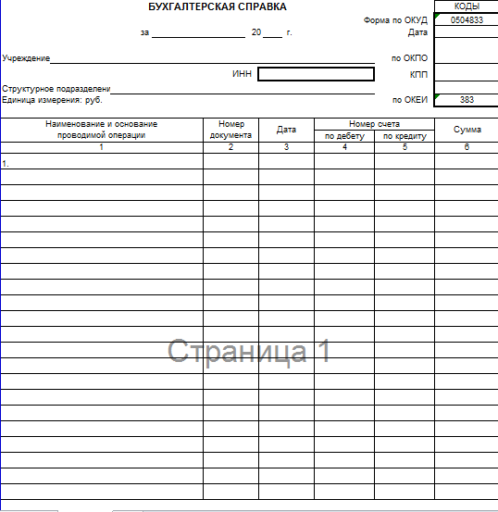

Рисунок 1

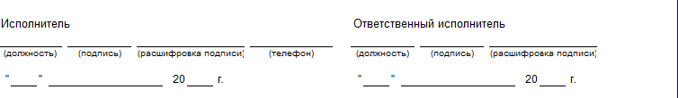

Рисунок 2

Проведем реквизитный анализ данного документа.

**РП**-реквизит-признак

**РО**-реквизит основание

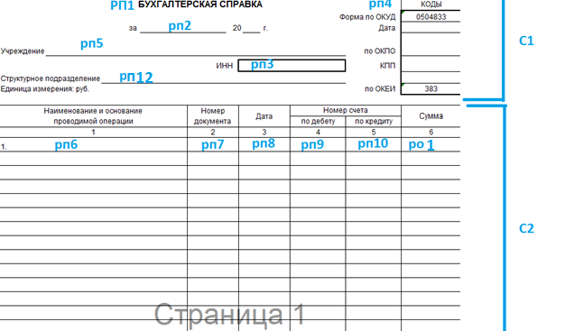

Рисунок 3

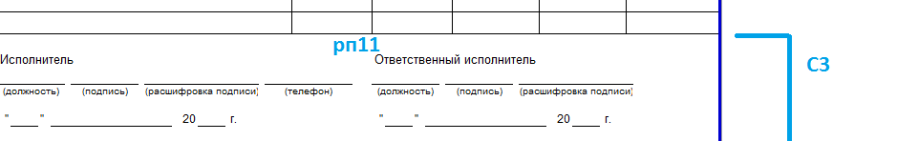

Рисунок 4

Обозначения:

**С1** -Общая часть документа

**С2** - Предметные строки

**С3** -Оформительская часть документа

**Рп1** – Наименование документа

**Рп2** – Дата заполнения

**Рп3** – Индивидуальный номер налогоплательщика

**Рп4** - Коды

**Рп5** – Наименование учреждения

**Рп6** – Наименование и основание проводимой операции

**Рп7** – Номер документа

**Рп8** - Дата

**Рп9** – Номер счета по дебету

**Рп10**- Номер счета по кредиту

**Рп11**- Подписи, расшифровки исполнителя и ответственного исполнителя и дата заполнения

**Рп12** – Наименование структурного подразделения

**Ро1** – Сумма

Линейная схема реквизитного анализа:

(C1(рп1,рп2,рп3,рп4,рп5,рп12)),(С2(рп6,рп7,рп8,рп9,рп10,ро1)),(С3(рп11))

По итогам реквизитного анализа была построена схема данных, которая будет выглядеть следующим образом (рис.5)

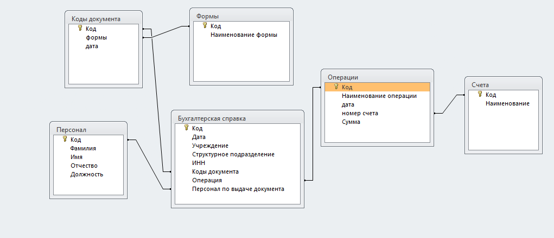

Рисунок 5

Процесс получения результатной информации имеющейся в документе информации

Ситуация первая: потребовалось исправить ошибку в учете или отчетности

Ситуация вторая: понадобился дополнительный расчет для отдельной операции

Ситуация третья: надо провести операцию, для которой нет утвержденной первички

Ситуация 1

**Шаблон бухсправки**

**Различные ситуации**

Ситуация 2

Ситуация 4

Ситуация 3

Отправка в налоговую инспекцию

Оформление подтвержденного документа

Выдача справки

**Вывод**: Я ознакомилась с процессом создания финансово-экономического документа, провела его реквизитный анализ и на его основе создала базу данных экономической информационной системы.

Список литературы:

1. <https://nalogido.ru/v-kakix-sluchayax-nuzhno-sostavlyat-buxgalterskuyu-spravku.html>
2. <https://awgm.ru/buhgalterskaya-spravka-forma-0504833-obrazec-napisaniya-buhgalterskoi.html>